TRƯỜNG TRUNG HỌC CƠ SỞ
CHU VĂN AN
TỔ NGỮ VĂN
PHIẾU HƯỚNG DẪN HỌC SINH TỰ HỌC
MÔN NGỮ VĂN 9 – TUẦN 14
NỘI DUNG | GHI CHÚ
Tên bài học/ chủ đề - Khối lớp | CHỦ ĐỀ/BÀI HỌC:  - Làng  - Ôn tập phần tiếng Việt
Hoạt động 1: Đọc tài liệu tìm hiểu về tác giả, tác phẩm, từ khó trong văn bản | VĂN BẢN: LÀNG – KIM LÂN  - Học sinh đọc tài liệu  Học sinh đọc văn bản, SGK/155-157162-174  - Học sinh nắm những nét chính về tác giả, tác phẩm  + Kim Lân là nhà văn chuyên viết truyện ngắn.  + Vốn gắn bó và am hiểu sâu sắc cuộc sống làng quê nên hầu như ông chỉ viết về đề nông thôn cảnh ngộ của người nông dân.  + Truyện ngắn “Làng” được viết vào thời kì đầu của cuộc kháng chiến chống Pháp.  - Học sinh thực hiện các yêu cầu  - Học sinh đọc văn bản, chú ý giọng điệu của nhân vật.  - Trong văn bản có những nhân vật nào? Ai là nhân vật trung tâm của câu chuyện?  - Ngôi kể của văn bản? Tác dụng?  - Truyện ngắn Làng đã xây dựng được một tình huống truyện làm bộc lộ sâu sắc tình yêu làng quê và lòng yêu nước ở nhân vật ông Hai. Đó là tình huống nào?
Hoạt động 2: Học sinh đọc văn bản và phân tích nhân vật theo hướng dẫn  Hoạt động 3: Học sinh rút ra nội dung bài học | - Phẩm chất, tính cách nhân vật ông Hai được miêu tả thông qua những chuyển biến tâm trạng khi được đặt trong những hoàn cảnh cụ thể, đó là trước khi ông Hai nghe tin làng Chợ Dầu theo Tây, khi nghe tin làng theo Tây làm Việt gian và khi tin được cải chính. Em hãy tìm hiểu diễn biến tâm lý đó qua hai bảng sau.  - Diễn biến tâm trạng nhân vật ông Hai trước khi nghe tin làng Chợ Dầu theo Tây làm Việt gian.  - Diễn biến tâm trạng nhân vật ông Hai khi nghe tin làng Chợ Dầu theo Tây làm Việt gian.  - Diễn biến tâm trạng nhân vật ông Hai khi nghe tin cải chính  - Tìm hiểu tình yêu làng, yêu nước không chỉ riêng ông Hai mà còn những nhân vật phụ khác trong truyện:  + “…Đói khổ ăn cắp ăn trộm bắt được người ta còn thương. Cái giống Việt gian bán nước thì cứ cho mỗi đứa một nhát!”  + mụ chủ nhà khi nghe ông Hai kheo tin mừng cũng rất vui sướng. Mụ giương tròn cả hai mắt lên mà reo  - Học sinh tìm hiểu ý nghĩa nhan đề truyện “Làng”  - Nhận xét về nghệ thuật miêu tả tâm lí và ngôn ngữ nhân vật ông Hai của tác giả.  - Nội dung bài học
  Thời điểm | Dẫn chứng | Phân tích
  Khi ở làng Chợ Dầu (bên ngoài SGK)
  Ở nơi tản cư
  Nhận xét chung
  Thời điểm | Dẫn chứng | Phân tích
  Lúc bắt đầu nghe tin
  Trên đường về
  Về đến nhà
  Mấy ngày sau
  Khi chủ nhà có ý đuổi đi
  Khi trò chuyện cùng đứa con trai út
  Nhận xét chung
   | Dẫn chứng | Phân tích
  Gương mặt
  Hành động
  Lời nói
  Nhận xét chung
  - Tâm trạng của ông Hai trước khi nghe tin làng Chợ Dầu theo Tây làm Việt gian
  - Nghĩ về làng… trẻ ra, nhớ những ngày cùng làm việc với an hem… nghe ngóng tin tức về làng … khoe làng
  - Với cả một niềm say mê, háo hức
  - Tự hào, tình yêu sâu đậm dành cho làng
  - Tâm trạng của ông Hai khi nghe tin làng Chợ Dầu theo Tây làm Việt gian
  - Cổ ông lão nghẹn ắng hẳn lại, da mặt tê rân rân
  - Cuối gầm mặt xuống mà đi
  - Nằm vật ra giường… tủi thân, nước mắt lão giàn ra … nắm chặt tay lại mà rít lên
  - Kiểm điểm từng người trong óc … trằn trọc không sao ngủ được… trống ngực ông lão đập thình thịch
  - Vừa chớm nghĩ quay về làng lập tức phản đối ngay
  - Tâm trạng xấu hổ, thất vọng, đau đớn, dằn vặt, đấu tranh nội tâm giữa đi và ở.
  - Tình yêu nước được đặt lên trên tình yêu làng
  - Tâm trạng của ông Hai khi nghe tin được cải chính
  - Cái mặt buồn thỉu hằng ngày bỗng tươi vui, rạng rỡ hẳn lên
  - Khoe tin “Tây đốt nhà”
  - Tình yêu làng thống nhất với tình yêu nước
 | ÔN TẬP PHẦN TIẾNG VIỆT
Hoạt động 1: Học sinh đọc sách giáo khoa và hệ thống lại bài học bằng sơ đồ | - Học sinh đọc tài liệu  Học sinh xem lại bài:  - Các phương châm hội thoại  - Sự phát triển của từ vựng  - Các biện pháp tu từ  + Học sinh tự hệ thống các bài đã học bằng sơ đồ  + Cho ví dụ minh hoạ mỗi loại  - Hệ thống bài học bằng sơ đồ  - Sự phát triển của từ vựng  Sự phát triển của từ vựng  Về mặt số lượng  Về mặt nghĩa  Nghĩa gốc  Mượn từ  Nghĩa chuyển  Tạo từ mới  Ngôn ngữ khác  Phương thức  ẩn dụ  Phương thức hoán dụ  Hán Việt  - Các biện pháp tu từ  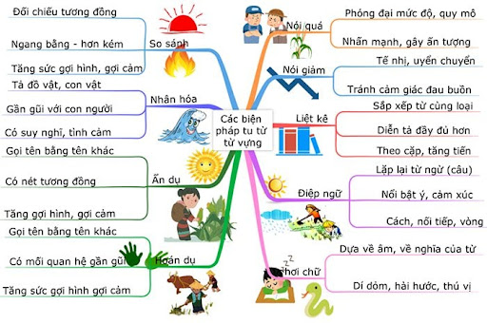
  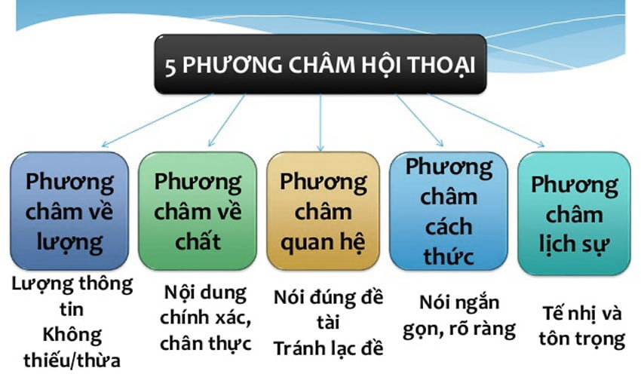
  - Các phương châm hội thoại
Hoạt động 2: Học sinh làm các bài tập trong SGK và của giáo viên giao | - Em hãy tìm các biện pháp tu từ có trong các văn bản thơ đã học trong chương trình Ngữ Văn 9, HKI và nêu tác dụng của biện pháp tu từ đó.  Vd:  - “Mặt trời xuống biển như hòn lửa”  - So sánh  - Tác dụng: Mặt trời được ví như một hòn lửa khổng lồ đang từ từ lặn xuống. Gợi khung cảnh huy hoàng, tráng lệ, rực rỡ. Tăng sức gợi hình, gợi cảm, làm cho câu thơ thêm sinh động

